HỘI THẢO KHOA HỌC
ĐỔI MỚI CHƯƠNG TRÌNH GIÁO DỤC VÀ GIẢNG DẠY SÁNG TẠO NHẰM ĐÁP ỨNG NHU CẦU PHÁT TRIỂN NĂNG LỰC CỦA NGƯỜI HỌC

NHÀ XUẤT BẢN BÁCH KHOA HÀ NỘI Số 1 Đại Cồ Việt – Hai Bà Trưng – Hà Nội
VPGD: Ngõ 17 Tạ Quang Bửu – Hai Bà Trưng – Hà Nội ĐT: 024. 38684569; Fax: 024. 38684570 https://nxbbachkhoa.vn

Chịu trách nhiệm xuất bản điện tử:
Giám đốc – Tổng biên tập: PGS. TS. BÙI ĐỨC HÙNG

Biên tập: Trình bày:
Thiết kế bìa:
VŨ THỊ HẰNG, VŨ SINH PGS. TS. LÊ VĂN HÙNG
ThS. VŨ THANH BÌNH

Xuất bản phẩm điện tử được đăng tải tại địa chỉ website: https://nxbbachkhoa.vn/,

https://daihoctantrao.edu.vn/, http://tv.tqu.edu.vn

Định dạng: PDF Dung lượng: 48 MB

Số ĐKXB: 906-2025/CXBIPH/01-12/BKHN ISBNE: 978-632-609-213-4

Số QĐXB: 176/QĐ-ĐHBK-BKHN, ngày 08/4/2025

Nộp lưu chiểu năm 2025.
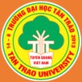
TRƯỜNG ĐẠI HỌC TÂN TRÀO

LỜI NÓI ĐẦU

Trong bối cảnh giáo dục ngày càng phát triển và hội nhập sâu rộng với thế giới, việc đổi mới chương trình giáo dục và giảng dạy sáng tạo trở thành một yêu cầu cấp thiết để đáp ứng nhu cầu phát triển năng lực của người học. Sự thay đổi này không chỉ nhằm nâng cao chất lượng đào tạo mà còn tạo ra những cơ hội mới để người học có thể phát huy tối đa tiềm năng của bản thân, chuẩn bị cho tương lai trong một xã hội luôn biến động.

Trường Đại học Tân Trào tổ chức Hội thảo khoa học với chủ đề "Đổi mới chương trình giáo dục và giảng dạy sáng tạo nhằm đáp ứng nhu cầu phát triển năng lực của người học" với mục tiêu chia sẻ kinh nghiệm, phương pháp giảng dạy tiên tiến, đồng thời thảo luận về những xu hướng đổi mới trong chương trình giáo dục, từ đó tạo ra những giải pháp hiệu quả, giúp các nhà giáo dục, các cơ sở đào tạo cập nhật và ứng dụng những mô hình giảng dạy mới và sáng tạo nhằm đáp ứng nhu cầu phát triển của người học nâng cao chất lượng đào tạo sinh viên sư phạm, đáp ứng yêu cầu của chương trình giáo dục phổ thông mới.

Nội dung chủ yếu của cuốn kỷ yếu hội thảo tập trung vào các chủ đề chính sau:

‒ Đổi mới chương trình giáo dục.

‒ Phát triển chương trình học linh hoạt và đa dạng, áp dụng công nghệ thông tin trong giảng dạy, đổi mới phương pháp giảng dạy.

‒ Các phương pháp giảng dạy sáng tạo, lấy người học làm trung tâm.

‒ Các nghiên cứu, mô hình thành công về đổi mới giáo dục và giảng dạy sáng tạo.

‒ Khám phá các xu hướng và nhu cầu phát triển năng lực của người học trong thời đại 4.0: tập trung vào phát triển kỹ năng mềm; khuyến khích phát triển sở thích và năng khiếu cá nhân; tạo môi trường học tập toàn diện về cả trí tuệ, thể chất và tinh thần.

Thông qua hội thảo này, chúng ta không chỉ nhìn nhận lại những thành tựu đã đạt được mà còn hướng tới tương lai, nơi người học không chỉ tiếp thu kiến thức mà còn phát triển các kỹ năng cần thiết để trở thành những công dân toàn cầu có khả năng thích ứng và sáng tạo trong mọi hoàn cảnh. Chúng tôi hy vọng rằng các tham luận, bài phát biểu và trao đổi tại hội thảo sẽ mang đến những ý tưởng sáng tạo, những giải pháp thực tiễn và góp phần quan trọng vào quá trình đổi mới giáo dục, thúc đẩy sự phát triển bền vững của xã hội trong kỷ nguyên mới.

BAN TỔ CHỨC HỘI THẢO

Hội thảo Khoa học “Đổi mới chương trình giáo dục và giảng dạy sáng tạo nhằm đáp ứng nhu cầu phát triển năng lực của người học”

3
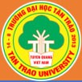
TRƯỜNG ĐẠI HỌC TÂN TRÀO

BAN TỔ CHỨC

STT Họ và tên

1 TS. Nguyễn Minh Anh Tuấn

2 TS. Vũ Thị Kiều Trang

3 TS. Lê Trung Hiếu

4 ThS. Nguyễn Tuyết Nga

5 TS. Vũ Thị Hương

6 TS. Nguyễn Thị Hương Lan

7 PGS. TS. Lê Văn Hùng

8 ThS. Nguyễn Thị Tuyết

9 ThS. Lương Mạnh Hà

10 TS. Phạm Thị Thu Thuỷ
Chức danh

Hiệu trưởng
Trưởng khoa, Khoa Sư phạm Phó Trưởng khoa, Khoa Sư phạm Phó Trưởng khoa,
Khoa Sư phạm
Trưởng bộ môn Ngữ văn, Khoa Sư phạm
Giảng viên, Khoa Sư phạm Giảng viên, Khoa Sư phạm
Phụ trách bộ môn Hóa – Sinh, Khoa Sư phạm
Phụ trách bộ môn Ngoại ngữ, Khoa Sư phạm
Phụ trách bộ môn GDMN, Khoa Sư phạm
Nhiệm vụ

Trưởng ban

Phó Trưởng ban

Ủy viên

Ủy viên

Ủy viên – Thư ký

Ủy viên – Thư ký

Ủy viên

Ủy viên

Ủy viên

Ủy viên

BAN NỘI DUNG

STT Họ và tên

1 TS. Vũ Thị Kiều Trang

2 TS. Lê Trung Hiếu

3 TS. Vũ Thị Hương

4 TS. Nguyễn Thị Hương Lan

5 PGS. TS. Lê Văn Hùng

6 ThS. Lương Mạnh Hà

7 Ths. Nguyễn Thị Tuyết

8 TS. Nguyễn Thị Hồng Chuyên

9 TS. Hoàng Thị Lệ Thương
Đơn vị công tác

Trưởng khoa, Khoa Sư phạm

Phó Trưởng khoa, Khoa Sư phạm

Trưởng bộ môn Ngữ văn, Khoa Sư phạm

Giảng viên, Khoa Sư phạm

Giảng viên, Khoa Sư phạm

Phụ trách bộ môn Ngoại ngữ, Khoa Sư phạm
Phụ trách bộ môn Hóa – Sinh, Khoa Sư phạm

Giảng viên, Khoa Sư phạm

Giảng viên, Khoa Sư phạm
Nhiệm vụ

Trưởng ban

Ủy viên

Ủy viên – Thư ký
Ủy viên – Thư ký

Ủy viên

Ủy viên

Ủy viên

Ủy viên

Ủy viên

4
Hội thảo Khoa học “Đổi mới chương trình giáo dục và giảng dạy sáng tạo nhằm đáp ứng nhu cầu phát triển năng lực của người học”
TRƯỜNG ĐẠI HỌC TÂN TRÀO

STT

1

2

3

4

5

6

7

8

9

10

11

12

13

14

15

16

17

18

19
MỤC LỤC Tên bài viết và tác giả
Mô hình giáo dục đại học liên ngành, xuyên ngành – Xu hướng đào tạo nguồn nhân lực đáp ứng yêu cầu chuyển đổi số hiện nay
ThS. Đặng Thị Minh Thu
Giáo dục “có khả năng thích ứng”: đảm bảo sự phù hợp giữa chuẩn đầu ra và yêu cầu nghề nghiệp để tăng khả năng làm việc bền vững tại Đại học Kinh tế Quốc dân
Mai Thu Nga*, Trương Thị Hảo, Tạ Quang Tuấn, Nguyễn Minh Tâm
Vai trò của nguồn lực con người cho giáo dục đại học trong bối cảnh tự chủ ThS. Trần Ngọc Có
Nghiên cứu nhu cầu phát triển kỹ năng mềm của sinh viên Khoa Khoa học xã hội và nhân văn – Trường Đại học Cần Thơ trong thời đại 4.0
Đỗ Thúy Vy, Nguyễn Trường Duy, Trần Hoàng Tính
Lồng ghép giáo dục steam vào chương trình giáo dục mầm non: nghiên cứu trường hợp tại các tỉnh miền Trung việt nam
Dương Thị Thùy Linh
Đổi mới phương pháp giảng dạy ở đại học đáp ứng nhu cầu phát triển năng lực người học trong thời đại 4.0 cần có cái nhìn hệ thống
Trần Hoàng Phong
Nâng cao chất lượng đào tạo giáo viên công nghệ trường phổ thông đáp ứng Chương trình Giáo dục phổ thông tổng thể thông qua liên kết trường đại học và doanh nghiệp
TS. Trần Khắc Hoàn
Mô hình liên kết giữa trường đại học và doanh nghiệp sản xuất nhằm nâng cao chất lượng đào tạo hiện nay
TS. Trần Khắc Hoàn
Quy trình áp dụng phương pháp dạy học trong đào tạo theo học chế tín chỉ ThS. Nguyễn Thanh Tuấn, ThS. Lê Vĩnh Hoàng Linh
Hướng dẫn giáo viên mầm non ứng dụng giáo dục cảm xúc xã hội (SEL) vào thực hiện các hoạt động giáo dục steam trong chương trình giáo dục mầm non
CN. Nguyễn Thị Thu Hiền, ThS. Nguyễn Thị Vui
Cơ hội và thách thức trong việc triển khai giáo dục stem tại Trường Tiểu học Nguyễn Thị Bảo Vy, Vũ Ngọc Anh Thư, Dương Gia Vĩ, Dương Nguyễn Ái Thư
Tác động của trí tuệ nhân tạo đến thành tích học tập: vai trò trung gian của phương pháp học tập và đánh giá
ThS. Phạm Thị Mộng Hằng
Một số vấn đề lý luận về tổ chức học tập dựa trên dự án cho trẻ 5 – 6 tuổi TS. Vũ Thị Kiều Trang
Một số vấn đề lí luận về duy trì hứng thú cho trẻ 5 – 6 tuổi qua hoạt động khám phá khoa học về môi trường xung quanh
ThS. Phạm Thị Xuân, ThS. Vũ Thị Lan
Khuyến khích người học phát triển tư duy phản biện và sáng tạo trong giáo dục hiện đại TS. Vũ Thị Hương, Lý Văn Thành, Đỗ Lan Anh, Nguyễn Thị Mai
Đổi mới phương pháp giảng dạy đại học trong bối cảnh chuyển đổi số PGS. TS. Đoàn Thế Hùng, ThS. Lê Đức Hiền
Một số vấn đề về giảng dạy sáng tạo trong bối cảnh công nghệ số và trí tuệ nhân tạo ở việt nam hiện nay
TS. Nguyễn Hữu Sơn
Đổi mới phương pháp giáo dục đại học tại Việt Nam: thích ứng với cuộc Cách mạng công nghiệp lần thứ 4
ThS. Nguyễn Trọng Tuấn Anh
Tối ưu hóa vai trò của ChatGPT nhằm phát huy tính sáng tạo, chủ động trong dạy và học bậc đại học
NCS. ThS. Mạch Ngọc ThủY, ThS. Lại Thế Vĩnh

Trang

11

17

26

31

41

49

55

60

66

71

78

83

91

100

104

109

116

121

130

Hội thảo Khoa học “Đổi mới chương trình giáo dục và giảng dạy sáng tạo nhằm đáp ứng nhu cầu phát triển năng lực của người học”

5
TRƯỜNG ĐẠI HỌC TÂN TRÀO

STT

20

21

22

23

24

25

26

27

28

29

30

31

32

33

34

35

36

37

38
Tên bài viết và tác giả
Phương pháp dạy học sáng tạo định hướng phát triển năng lực cho sinh viên sư phạm trong thời đại 4.0
ThS. Nguyễn Thị Như Quyến
Phương pháp học tập hiệu quả của sinh viên đại học trong thời đại số Lê Thị Hồng Nhung
Tác động của Cách mạng công nghệ 4.0 đến phương pháp dạy học đối với sinh viên ngành giáo dục tiểu học, trường Đại học Tân Trào
TS. Chu Thị Thùy Phương
Ứng dụng công nghệ thông tin trong giảng dạy hiện nay Nguyễn Thị Hà Phương
Sáng tạo và đổi mới trong dạy và học – ứng dụng hình thức 5 người thầy vào giảng dạy và học tập trong thời đại 4.0
Nguyễn Thị Thanh Thúy
Dạy học theo định hướng phát triển năng lực cho sinh viên ngành sư phạm, Trường Đại học Tân Trào trong giáo dục chuyển đổi số hiện nay
Nguyễn Thị Nhung
Dạy học môn toán trong đào tạo giáo viên tiểu học: nghiên cứu quốc tế và bài học kinh nghiệm Nguyễn Tuyết Nga, Lê Trung Hiếu, Lê Anh Nhật, Nguyễn Văn Dân, Nguyễn Thị Hải Yến Thực trạng năng lực giải quyết vấn đề toán học của học sinh tiểu học tại Thành phố Hồ Chí Minh Hoàng Thanh Hằng, Đào Thị Kim Nhung, Nguyễn Thị Kim Oanh, Nguyễn Thị Phương Ny, Dương Nguyễn Ái Thư
Vai trò ICT trong dạy và học toán ở tiểu học
Nguyễn Tuyết Nga, Lê Trung Hiếu, Lê Anh Nhật, Nguyễn Thị Hương Lan, Nguyễn Thị Hải Yến Tổ chức các hoạt động ngôn ngữ giúp học sinh học tập hiệu quả từ vựng toán học trong dạy học môn toán ở tiểu học
TS. Nguyễn Thị Hương Lan, ThS. Phạm Thục Anh
Tích hợp trò chơi kỹ thuật số phát triển tư duy toán học cho học sinh lớp 3
Nguyễn Thị Hương Lan, Nguyễn Hương Quỳnh, Bùi Ngọc Anh, Hà Anh Thư, Lương Kim Oanh, Lê Hứa Minh Sơn
Dạy học hoạt động trải nghiệm trong môn toán ở trường trung học phổ thông
Phạm Nguyễn Hồng Ngự, Lê Thị Mỹ Diệu, Hoàng Thị Hà My, Đoàn Thị Tuyết Lê, Hoàng Mỹ Hạnh
Biện pháp phát triển tư duy và lập luận toán học cho học sinh lớp 5 thông qua dạy học số và phép tính
Đỗ Thị Phương Thảo, Lưu Thị Thanh Thảo
Bồi dưỡng năng lực giao tiếp toán học cho học sinh trong dạy học môn toán lớp 3
Lê Trung Hiếu, Bùi Thu Hà, Nguyễn Kim Anh, Lương Thị Loan, Trần Thị Hồng Ngân, Viên Thị Thu Uyên, Vương Lệ Uyên
Đổi mới sáng tạo giảng dạy đối với bộ môn toán THPT nhằm đáp ứng nhu cầu phát triển năng lực của người học
Nguyễn Tiến Nam
Rèn luyện kĩ năng giải toán tính diện tích hình tứ giác cho học sinh tiểu học trên địa bàn tỉnh Tuyên Quang
ThS. Nguyễn Tuyết Nga, Sv. Nguyễn Hoàng Yến
Ứng dụng công nghệ số trong xây dựng hình ảnh động và bài hát hỗ trợ dạy học nghi thức giao tiếp cho học sinh lớp 1
Phạm Hồng Anh
Ứng dụng công nghệ số trong đổi mới chương trình đào tạo mỹ thuật tạo hình tại Việt Nam Nguyễn Hồng Dương
Biện pháp triển khai các phương pháp dạy học hiện đại trong chương trình đào tạo giáo viên mầm non, trường Cao đẳng Lai Châu đáp ứng yêu cầu đổi mới
TS. Lê Thị Hà Giang, ThS. Lò Việt Tuyển, ThS. Đào Thanh Huyền

Trang

135

143

150

153

157

163

170

176

182

188

196

201

211

217

223

228

236

241

248

6
Hội thảo Khoa học “Đổi mới chương trình giáo dục và giảng dạy sáng tạo nhằm đáp ứng nhu cầu phát triển năng lực của người học”
TRƯỜNG ĐẠI HỌC TÂN TRÀO

STT

39

40

41

42

43

44

45

46

47

48

49

50

51

52

53

54

55

56

57

58

59
Tên bài viết và tác giả
Hướng dẫn sinh viên ứng dụng trí tuệ nhân tạo trong học phần “Phương pháp cho trẻ mầm non khám phá khoa học về môi trường xung quanh”
ThS. Nguyễn Thị Sương Lan, ThS. Lê Thị Hồng Phương, TS. Phan Thị Thúy Hằng
Biện pháp tổ chức cho trẻ khám phá môi trường xung quanh Thông qua giáo dục trải nghiệm theo quan điểm montessori
ThS. Nguyễn Thị Hải Yến
Bồi dưỡng năng lực giao tiếp với trẻ khuyết tật trong lớp mẫu giáo hòa nhập cho giáo viên mầm non trên địa bàn thành phố Bắc Ninh
ThS. Lại Thị Hằng
Phát triển năng lực số cho giáo viên mầm non đáp ứng yêu cầu đổi mới giáo dục ThS. Nguyễn Thị Vui
Phát triển năng lực sáng tác truyện cho sinh viên ngành giáo dục mầm non trường Cao đẳng Sư phạm Bắc Ninh
ThS. Ngô Thị Lanh
Thiết kế dự án học tập giáo dục phòng tránh tai nạn thương tích cho trẻ 5 – 6 tuổi ở trường mầm non
TS. Nguyễn Thị Thu Huyền
Rèn luyện kỹ năng tự phục vụ cho trẻ rối loạn phổ tự kỉ thông qua hoạt động trải nghiệm tại trường mầm non
Lê Thái Diệu Linh, Phạm Thị Yến, Phạm Thị Diệu Vinh
Rèn luyện kỹ năng quản lý cảm xúc cho trẻ 5 – 6 tuổi thông qua hoạt động trải nghiệm Trần Lê Hòa, Phạm Thị Yến, Nguyễn Thị Hồng Nhung
Thiết kế và tổ chức hoạt động giáo dục stem trong dạy học bài 5: bộ thẻ thông tin “an toàn với môi trường công nghệ” (sách giáo dục stem – hành trình sáng tạo 3)
Bùi Văn Toàn, Trương Hoàng Hân
Thực trạng và giải pháp dạy học đọc mở rộng cho học sinh lớp 1 (tại một số Trường Tiểu học ở thành phố Hồ Chí Minh)
Nguyễn Ngọc Minh Hậu
Biện pháp dạy học đọc hiểu văn bản truyện cho học sinh lớp 3 theo hướng tiếp cận phân hóa Vi Mai Hảo
Biện pháp dạy học viết đoạn văn cho học sinh lớp 2 theo hướng tiếp cận phân hóa Nguyễn Thị Hồng Thắm
Biện pháp dạy học về từ loại cho học sinh lớp 5 trong bối cảnh chuyển đổi số giáo dục Nguyễn Thị Thu Thảo
Dạy học viết bài văn kể chuyện sáng tạo cho học sinh lớp 5 theo Chương trình Giáo dục phổ thông môn Ngữ văn 2018
Phan Tiến Thông
Xây dựng trang blog hỗ trợ viết bài văn kể chuyện sáng tạo cho học sinh lớp 5 Phan Tiến Thông
Dạy học âm – vần tiếng Việt cho học sinh lớp 1 trong bối cảnh chuyển đổi số Huỳnh Nguyễn Song Thương
Thực trạng và giải pháp dạy đọc hiểu cho học sinh lớp 1 thông minh sớm về ngôn ngữ Đỗ Phụng Nhi
Biện pháp dạy học đọc hiểu văn bản truyện cho học sinh lớp 2 theo hướng tiếp cận phân hóa Nguyễn Huỳnh Như
Tổ chức dạy học đọc hiểu văn bản thông tin cho học sinh lớp 3 Đoàn Thị Kim Ngưng
Biện pháp dạy học đọc hiểu văn bản thông tin cho học sinh lớp 3 theo hướng tiếp cận phân hóa Đoàn Thị Kim Ngưng
Dạy học chính tả tiếng Việt cho học sinh lớp 1 trường song ngữ Anh – Việt Trần Thị Mỹ Hạnh

Trang

256

263

267

275

280

287

293

300

305

311

317

326

333

343

349

355

364

372

378

385

392

Hội thảo Khoa học “Đổi mới chương trình giáo dục và giảng dạy sáng tạo nhằm đáp ứng nhu cầu phát triển năng lực của người học”

7
TRƯỜNG ĐẠI HỌC TÂN TRÀO

STT

60

61

62

63

64

65

66

67

68

69

70

71

72

73

74

75

76

77
Tên bài viết và tác giả Tổ chức dạy học đọc mở rộng cho học sinh lớp 1
Cao Thị Linh Chi
Biện pháp dạy học đọc mở rộng cho học sinh lớp 1 Cao Thị Linh Chi
Dạy học đọc hiểu cho học sinh lớp 2 người nước ngoài học tiếng Việt như một ngoại ngữ Diệp Ngọc Thùy Trang
Biện pháp hỗ trợ phát triển vốn từ cho học sinh lớp 3 thông qua học liệu số Nguyễn Vũ Minh Thư
Dạy học viết đoạn văn cho học sinh lớp 3 theo Chương trình Giáo dục phổ thông môn ngữ văn 2018
Phạm Thị Trúc Thương
Biện pháp dạy học viết đoạn văn cho học sinh lớp 3 theo hướng tiếp cận phân hóa Phạm Thị Trúc Thương
Phát triển năng lực tư duy phản biện cho sinh viên chuyên ngành sư phạm Ngữ văn trường Đại học Khánh Hòa nhằm đáp ứng nhu cầu phát triển của người học trong bối cảnh hiện đại Lê Thị Phương Chi
Sử dụng mạng xã hội trong tổ chức học tập cộng tác cho sinh viên ngành sư phạm ngữ văn, trường Đại học Tân Trào
TS. Nguyễn Thị Hồng Chuyên, TS. Nguyễn Thị Hương, Hà Đức Minh, Phạm Hà Anh
Ứng dụng công nghệ thực tế tăng cường (AR) trong dạy học đọc hiểu văn bản “tranh đông hồ – nét tinh hoa của văn hóa dân gian Việt Nam” (ngữ văn 10, bộ chân trời sáng tạo)
Lâm Trần Sơn Ngọc Thiên Chương
Ứng dụng ChatGPT vào xây dựng bộ câu hỏi cho hoạt động luyện tập trong dạy học đọc hiểu văn bản cấp trung học phổ thông
Lâm Trần Sơn Ngọc Thiên Chương, Trương Hoàng Hân
Dạy học đọc mở rộng cho học sinh lớp 2 theo Chương trình Giáo dục phổ thông môn Ngữ văn 2018
Nguyễn Thị Thúy Hằng
Một số biện pháp dạy đọc mở rộng cho học sinh lớp 2 theo hướng tiếp cận “học thông qua chơi” Nguyễn Thị Thúy Hằng
Bài tập từ loại trong chương trình môn tiếng Việt ở tiểu học qua bộ sách Cánh diều TS. Hà Thị Chuyên, Lưu Thị Hải Yến, Nguyễn Thảo Vân, Quan Thị Thu Mừng
Xây dựng trang blog hỗ trợ dạy học đọc mở rộng cho học sinh lớp 3 theo chương trình môn Ngữ văn 2018
Hoàng Diễm
Biện pháp dạy học đọc chữ cái qua flashcard cho học sinh lớp 1 chậm phát triển ngôn ngữ (kết quả nghiên cứu trường hợp)
Phạm Hải Lê, Nguyễn Lư Thảo Vân, Bùi Ngọc Như Trúc, Nguyễn Ngọc Uyên Nhi, Dương Nhật Huyền
Thực trạng dạy học sử dụng truyện tranh khoa học chủ đề “chất và năng lượng” trong môn khoa học 4 trên địa bàn Thành phố Hồ Chí Minh
Trần Thị Phương Dung, Ngô Thanh Tấn, Lê Phương Uyên, Nguyễn Huỳnh Thanh Ngân, Trần Minh Mẫn, Nguyễn Thị Yến Nhi, Lưu Tăng Phúc Khang
Khảo sát thực trạng ứng dụng tình huống thực tế ảo trong dạy học môn tự nhiên và xã hội lớp 1 của giáo viên tại Thành Phố Hồ Chí Minh
Trần Thị Phương Dung, Nguyễn Ngọc Tố Quyên, Trần Thị Ngọc Huyền, Hoàng Nguyễn Hoài Ngọc, Nguyễn Thị Hồng Nhung, Nguyễn Thị Khánh Vân, Lương Huyền Trang, Lưu Tăng Phúc Khang
Thực trạng tổ chức dạy học và thiết kế hoạt động trải nghiệm của giáo viên trong chủ đề “trái đất và bầu trời” thuộc môn tự nhiên và xã hội lớp 1
Nguyễn Đức Nam, Khương Nguyễn Minh Nhi, Trần Hoài Yên Nhi, Cổ Thị Huyền Trang, Mai Trần Thanh Vy, Trần Ái Trân, Lưu Tăng Phúc Khang

Trang

399

405

411

425

432

440

448

455

465

473

481

489

497

504

509

515

522

529

8
Hội thảo Khoa học “Đổi mới chương trình giáo dục và giảng dạy sáng tạo nhằm đáp ứng nhu cầu phát triển năng lực của người học”
TRƯỜNG ĐẠI HỌC TÂN TRÀO

STT

78

79

80

81

82

83

84

85

86

87

88

89

90

91

92

93

94

95

96
Tên bài viết và tác giả
Dạy học tiếng Việt cho học sinh lớp 2 người nước ngoài tại hệ thống International School – Việt Nam
Diệp Ngọc Thùy Trang
Một số biện pháp nâng cao tính tự học môn tiếng Anh cho sinh viên không chuyên Trường Đại học Tân Trào
ThS. Bùi Thị Lan
Designing an Interactive Educational Game for English Vocabulary Acquisition: A Case study for primary schools
Nguyen The Lam, Trần Quang Huy
Thực trạng và giải pháp để cải thiện năng lực tiếng Anh cho sinh viên năm thứ nhất Trường Đại học Tân Trào
Tạ Thị Thanh Huyền
Nâng cao hiệu quả sử dụng đồ dùng dạy học trong dạy học tiếng anh tại một số trường THCS trên địa bàn huyện Lâm Bình, tỉnh Tuyên Quang
ThS. Nguyễn Thị Thùy Dung
Biện pháp khắc phục lỗi chính tả tiếng Việt ở học sinh lớp 1 trong bối cảnh giao thoa ngôn ngữ tại trường song ngữ Anh – Việt
Trần Thị Mỹ Hạnh
Nâng cao kỹ năng sử dụng biện pháp tu từ so sánh, nhân hóa trong văn miêu tả cho học sinh lớp 5 tại Trường Tiểu học Đại Phú, huyện Sơn Dương, tỉnh Tuyên Quang
Vũ Thanh Hiền, Hà Công Huân, Quân Thị Phương Nhung,Lê Ngọc Linh, TS. Vũ Thị Hương Dạy học viết bài văn miêu tả cây cối cho học sinh lớp 4 theo Chương trình Giáo dục phổ thông 2018 môn Ngữ văn
Trần Thị Ngọc Anh
Ứng dụng công nghệ thông tin vào xây dựng trò chơi học tập hỗ trợ dạy học môn tự nhiên và xã hội lớp 3
Trần Thanh Dư, Trần Thị Thanh Hiền
Ứng dụng công nghệ thông tin trong dạy học môn Lịch sử – Địa lý ở tiểu học Đào Thị Hồng
Nâng cao năng lực tự học của sinh viên thông qua phương pháp giảng dạy “năm người thầy”: thực trạng và giải pháp
Trần Thanh Thúy
Vai trò của trò chơi học tập trong việc thúc đẩy sự tham gia và tư duy phản biện của sinh viên Trần Đình Lộc
Dạy học giáo dục công dân lớp 9 thông qua hoạt động trải nghiệm Phạm Thị Hồng Tú, Nguyễn Minh Tâm
Đổi mới phương pháp đào tạo kỹ năng mềm cho sinh viên trường Đại học Công nghiệp Việt Trì ThS. Thạch Thị Mai Hương
Xã hội học tập trong xu hướng kỷ nguyên số – thực trạng và giải pháp ThS. Nguyễn Thị Quý, PGS.TS. Đoàn Thế Hùng
Dạy học văn học viết về chiến tranh giai đoạn 1945 – 1975 theo hướng trải nghiệm – trường hợp những bài thơ được phổ nhạc
PGS. TS. Cao Thị Hảo, CN. Hà Quang Thắng Câu đố qua tư duy dân gian của người Việt Phạm Văn Tình
Xây dựng học liệu số về các lễ hội văn hóa Việt Nam hỗ trợ dạy học môn lịch sử và địa lí ở tiểu học
Đặng Phương Anh, Nguyễn Thị Trà Giang, Phạm Thị Ngọc Hân, Cao Thị Anh Thư, Nguyễn Thiều Hoài Vi, ThS. Đặng Ngọc Hân
Vai trò của giảng viên trường Đại học Sư phạm Thái Nguyên trong đổi mới giáo dục: từ truyền đạt kiến thức đến phát triển năng lực người học
PGS. TS. Nguyễn Thị Quế Loan

Trang

534

542

548

554

559

566

575

581

592

600

605

613

619

629

637

644

652

656

664

Hội thảo Khoa học “Đổi mới chương trình giáo dục và giảng dạy sáng tạo nhằm đáp ứng nhu cầu phát triển năng lực của người học”

9
TRƯỜNG ĐẠI HỌC TÂN TRÀO

STT

97

98

99

100

101

102

103

104

105

106

107

108

107

110

111

112

113

114
Tên bài viết và tác giả
Công nghệ trong đào tạo trực tuyến – Elearning đối với các môn Lý luận chính trị tại trường Đại học ở Việt Nam hiện nay
ThS. Nguyễn Thị Xuyên, TS. Bùi Hoàng Thao
Sự phối hợp trong tương tác của sinh viên đối với giảng viên trong quá trình học tập tại khoa Kinh tế và Quản trị kinh doanh, Trường Đại học Tân Trào
Nguyễn Thị Kim Ngân, Lương Thị Yến Chi, Ma Thị Thu Hằng,Trần Thị Mỹ Hạnh, Nguyễn Khánh Huyền
Đầu tư công nghệ thực tế ảo VR trong giảng dạy học phần tuyến điểm du lịch Việt Nam ThS. NCS. Hồ Lưu Phúc
Hành vi học tập và tác động của nền tảng kỹ thuật số đến động lực học tập của sinh viên tại Đông Nam Bộ
ThS. Trần Thị Minh Ngọc
Một số giải pháp cơ bản nâng cao chất lượng vận dụng phương pháp dạy học tích cực vào giảng dạy cho học viên đại học ở các trường sỹ quan trong quân đội hiện nay
TS. Đào Văn Minh
Một số vấn đề về giảng dạy giáo dục quốc phòng – an ninh trong các trường đại học hiện nay ThS. Lý Văn Thành
Thiết kế quy trình dạy học tích hợp ở trường trung học phổ thông trong môn Giáo dục quốc phòng và An ninh
Lê Hoàng Phương
Quan niệm của Hồ Chí Minh về nguyên tắc và mục đích giáo dục TS. Võ Ngọc Quân
Đề xuất một số hình thức dạy học ngoại khóa lịch sử địa phương nhằm giáo dục truyền thống cho học sinh tại các Trường Tiểu học tỉnh Tuyên Quang
Hoàng Thị Thu Dung, Vũ Thị Khánh Trình
Tích hợp, lồng ghép các nội dung về địa danh thành phố tân an, tỉnh Long An vào giảng dạy nhằm phát huy giá trị của địa danh gắn với giáo dục thế hệ trẻ
NCS. Đỗ Thành Hưng
Đánh giá năng lực tóm tắt văn bản của học sinh lớp 10 trong bối cảnh công nghệ 4.0 ThS. Dương Thị Ngữ, SV. Bùi Đức Thắng
Vận dụng trò chơi học tập trong môn ngữ văn để rèn luyện kĩ năng tóm tắt văn bản cho học sinh lớp 10 nhằm đáp ứng chương trình ngữ văn hiện hành
ThS. Dương Thị Ngữ, SV. Bùi Đức Thắng
Phát triển năng lực người học trong bối cảnh chuyển đổi số và trí tuệ nhân tạo ở Việt Nam hiện nay
NCS. Võ Thu Hà
Một số giải pháp nâng cao hiệu quả dạy học pháp luật cho sinh viên trường đại học tân trào trong bồi cảnh Cách mạng công nghiệp 4.0
Hoàng Thị Tuyết Mai
Sự tương tác của sinh viên trong quá trình học tập tại Khoa Kinh tế và Quản trị kinh doanh, Trường Đại học Tân Trào, nhìn nhận thông qua tần số tương tác với giảng viên
Phạm Thị Thùy Linh, Lương Thị Yến Chi, Ma Thị Thu Hằng, Trần Thị Mỹ Hạnh, Nguyễn Khánh Huyền
Một số giải pháp nâng cao chất lượng giảng dạy môn công tác đảng, công tác chính trị trong các nhà trường quân đội hiện nay
Trung tá, TS Đặng Minh Khoa
Một số yếu tố khách quan ảnh hưởng đến kĩ năng tự học của sinh viên Khoa Sư phạm, Trường Đại học Tân Trào
ThS. Nguyễn Tuyết Nga, CN. Nguyễn Văn Dân, SV. Đỗ Thu Hiền, SV. Hoàng Thị Kiều, SV. Nguyễn Hoàng Yến, SV. Đặng Thanh Hương
Các hình thức và công cụ kiểm tra, đánh giá theo định hướng tiếp cận năng lực học sinh đáp ứng yêu cầu Chương trình Giáo dục phổ thông 2018
Trần Công Dân
Trang

670

677

685

690

697

704

708

713

717

721

733

740

746

752

756

762

767

771

10
Hội thảo Khoa học “Đổi mới chương trình giáo dục và giảng dạy sáng tạo nhằm đáp ứng nhu cầu phát triển năng lực của người
HƯỚNG DẪN SINH VIÊN ỨNG DỤNG TRÍ TUỆ NHÂN TẠO TRONG HỌC PHẦN “PHƯƠNG PHÁP CHO TRẺ MẦM NON KHÁM PHÁ KHOA HỌC VỀ MÔI TRƯỜNG XUNG QUANH”
ThS. Nguyễn Thị Sương Lan, ThS. Lê Thị Hồng Phương, TS. Phan Thị Thúy Hằng Trường Đại học Nghệ An
Trường Đại học Vinh

Tóm tắt: Trí tuệ nhân tạo ngày càng đóng vai trò quan trọng trong giáo dục, đặc biệt là trong việc hỗ trợ thiết kế bài giảng, học liệu số và nâng cao hiệu quả dạy học. Việc hướng dẫn sinh viên ngành mầm non ứng dụng AI trong học phần “Phương pháp cho trẻ mầm non khám phá khoa học về môi trường xung quanh” không chỉ giúp tăng cường hiệu quả giảng dạy mà còn phát triển năng lực sáng tạo và tư duy logic. Bài viết trình bày cách hướng dẫn sinh viên lựa chọn và ứng dụng một số công cụ AI phù hợp trong quá trình giảng dạy phần lí thuyết và hướng dẫn sinh viên thực hành bộ môn, qua đó góp phần nâng cao chất lượng đào tạo để đáp ứng yêu cầu đổi mới giáo dục.
Từ khóa: trí tuệ nhân tạo, khám phá khoa học, môi trường xung quanh, giáo dục mầm non.

1. Đặt vấn đề
Trong bối cảnh công nghệ phát triển mạnh mẽ, việc tích hợp trí tuệ nhân tạo (AI) vào giáo dục không chỉ là xu hướng mà còn trở thành nhu cầu tất yếu. Quyết định số 418/QĐ-TTg của Thủ tướng Chính phủ (ngày 11/4/2012) về Chiến lược phát triển khoa học và công nghệ giai đoạn 2011 – 2020 đã nhấn mạnh rằng: “Phát triển khoa học công nghệ cùng với giáo dục đào tạo là quốc sách hàng đầu”. Điều này đặt ra yêu cầu cấp thiết đối với các trường sư phạm trong việc đào tạo đội ngũ giáo viên có phẩm chất đạo đức, năng lực chuyên môn vững vàng, khả năng sáng tạo, linh hoạt và thích ứng với sự thay đổi nhanh chóng của công nghệ. Bên cạnh đó, giáo viên cần có khả năng giải quyết các vấn đề phức hợp, hợp tác hiệu quả và ứng dụng công nghệ vào thực tiễn giảng dạy.

256
Hội thảo Khoa học “Đổi mới chương trình giáo dục và giảng dạy sáng tạo nhằm đáp ứng nhu cầu phát triển năng lực của người học”
TRƯỜNG ĐẠI HỌC TÂN TRÀO

Giáo dục mầm non (GDMN) đóng vai trò nền tảng trong hệ thống giáo dục quốc dân, giữ vị trí quan trọng trong chiến lược phát triển nguồn nhân lực tương lai. Vì vậy, việc đào tạo đội ngũ giáo viên mầm non có trình độ chuyên môn cao, phương pháp giảng dạy hiện đại và tư duy sáng tạo là yêu cầu cấp bách trong giai đoạn hiện nay.
Học phần “Phương pháp cho trẻ mầm non khám phá khoa học về môi trường xung quanh (MTXQ)” là một trong những môn học quan trọng của chương trình đào tạo ngành Giáo dục Mầm non. Học phần này không chỉ giúp sinh viên nắm vững lý thuyết mà còn trang bị kỹ năng tổ chức các hoạt động khám phá khoa học cho trẻ. Việc ứng dụng trí tuệ nhân tạo vào giảng dạy học phần sẽ mang lại nhiều lợi ích thiết thực, từ cá nhân hóa quá trình học tập đến tăng cường tính tương tác và sáng tạo. Đồng thời, thông qua việc ứng dụng công nghệ AI, sinh viên có thể tiếp cận các phương pháp giảng dạy tiên tiến, tối ưu hóa quy trình chuẩn bị bài giảng và nâng cao hiệu quả học tập, đáp ứng nhu cầu đổi mới giáo dục trong thời đại công nghệ số.
2. Nội dung nghiên cứu
2.1. Tổng quan về công nghệ trí tuệ nhân tạo trong giáo dục 2.1.1. Khái niệm trí tuệ nhân tạo và các loại AI trong giáo dục
Trí tuệ nhân tạo (Artificial Intelligence – AI) là một lĩnh vực tiên tiến của khoa học máy tính, tập trung vào việc xây dựng các hệ thống có khả năng mô phỏng trí tuệ con người, bao gồm khả năng học hỏi, suy luận, giải quyết vấn đề và ra quyết định (Russell & Norvig, 2020). Trong giáo dục, AI đóng vai trò như một công cụ hỗ trợ mạnh mẽ, giúp tối ưu hóa phương pháp giảng dạy, cá nhân hóa trải nghiệm học tập và nâng cao hiệu quả quản lý giáo dục (Luckin et al., 2016).
AI trong giáo dục không chỉ giúp giáo viên phân tích dữ liệu học tập của trẻ để cung cấp phản hồi tức thời, mà còn tạo ra các tài nguyên giáo dục tùy chỉnh dựa trên nhu cầu và năng lực cá nhân. Dưới đây là một số ứng dụng AI phổ biến trong giáo dục:
− Hệ thống dạy học thông minh (Intelligent Tutoring Systems − ITS): ITS sử dụng AI để cung cấp bài học cá nhân hóa, theo dõi tiến độ học tập và đưa ra phản hồi tự động. Ví dụ, nền tảng ALEKS (Assessment and Learning in Knowledge Spaces) giúp điều chỉnh nội dung dạy học theo trình độ của từng học sinh (Falmagne et al., 2013).
− Trợ lý ảo (Virtual Assistants): Các trợ lý ảo như chatbot và hệ thống hội thoại giúp học sinh giải đáp thắc mắc, cung cấp thông tin bài học và hỗ trợ quản lý thời gian học tập. Một số công cụ phổ biến bao gồm Google Assistant, Amazon Alexa và Apple Siri (Woolf, 2010).
− Hệ thống phân tích học tập (Learning Analytics): AI có thể phân tích dữ liệu học tập để phát hiện xu hướng, dự đoán kết quả học tập và đề xuất các phương pháp giảng dạy phù hợp. Điều này giúp giáo viên hiểu rõ hơn về khả năng và nhu cầu của từng học sinh (Siemens & Long, 2011).
− Nội dung học tập tùy chỉnh (Adaptive Learning Technologies): AI tạo ra các lộ trình học tập cá nhân hóa dựa trên phong cách học tập, sở thích và tiến độ của từng người học. Các nền tảng như Khan Academy và Coursera sử dụng công nghệ này để tối ưu hóa trải nghiệm học tập (VanLehn, 2011).
Những ứng dụng trên cho thấy AI không chỉ giúp cải thiện chất lượng giảng dạy mà còn mở ra cơ hội đổi mới trong giáo dục, giúp người học tiếp cận kiến thức theo cách linh hoạt và hiệu quả hơn.
2.1.2. Ưu thế của việc ứng dụng trí tuệ nhân tạo trong học phần “Phương pháp cho trẻ mầm non khám phá khoa học về môi trường xung quanh”
Hiện nay, trong chương trình đào tạo giáo viên mầm non, học phần “Phương pháp cho trẻ mầm non khám phá khoa học về môi trường xung quanh” đóng vai trò quan trọng trong việc cung cấp kiến thức về môi trường tự nhiên, môi trường xã hội và cách thức tổ chức hoạt động khám phá khoa học cho trẻ. Việc ứng dụng trí tuệ nhân tạo vào giảng dạy không chỉ tối ưu hóa quá trình tiếp thu kiến thức mà còn khuyến khích sự sáng tạo và tư duy logic của sinh viên.
− Tăng cường hiệu quả giảng dạy và học tập: AI giúp tối ưu hóa việc xây dựng nội dung giảng dạy, nâng cao chất lượng học liệu và cải thiện khả năng tiếp thu kiến thức của sinh viên. Các công cụ như: ChatGPT, Canva, Gamma App... hỗ trợ thiết kế bài giảng sinh động, khoa học và trực quan, giúp sinh viên dễ dàng nắm bắt lý thuyết và áp dụng hiệu quả trong thực hành giảng dạy.
− Cá nhân hóa trải nghiệm học tập: AI có khả năng tùy chỉnh nội dung học tập theo trình độ và nhu cầu của từng sinh viên. Các nền tảng như Kahoot! và Classkick có thể điều chỉnh bài tập, trò chơi để

Hội thảo Khoa học “Đổi mới chương trình giáo dục và giảng dạy sáng tạo nhằm đáp ứng nhu cầu phát triển năng lực của người học”

257
TRƯỜNG ĐẠI HỌC TÂN TRÀO

phù hợp với tốc độ học tập cá nhân, giúp sinh viên nắm vững kiến thức và phát triển kỹ năng tổ chức hoạt động giảng dạy một cách linh hoạt.
− Phát triển tư duy sáng tạo và năng lực công nghệ: AI khuyến khích sinh viên thử nghiệm và đổi mới phương pháp giảng dạy. Việc sử dụng sơ đồ tư duy trên Canva, trò chơi tương tác trên Wordwall hay ứng dụng sơ đồ tư duy giúp sinh viên tiếp cận kiến thức một cách sáng tạo. Điều này không chỉ nâng cao tư duy sư phạm mà còn giúp họ thành thạo các công cụ công nghệ trong quá trình giảng dạy.
− Nâng cao kỹ năng làm việc nhóm và tương tác: AI tạo ra môi trường học tập cộng tác, nơi sinh viên có thể cùng nhau phát triển bài giảng và học liệu. Các công cụ như Classkick cho phép sinh viên chỉnh sửa bài giảng đồng thời, nhận phản hồi từ giảng viên và bạn học, từ đó nâng cao kỹ năng giao tiếp và làm việc nhóm.
− Tiết kiệm thời gian và tài nguyên giảng dạy: AI tự động hóa nhiều nhiệm vụ như thiết kế bài giảng, đánh giá tiến độ học tập, giúp sinh viên tập trung vào việc sáng tạo và phát triển ý tưởng giảng dạy. ChatGPT, Canva, Gamma... cung cấp giải pháp nhanh chóng và hiệu quả cho việc soạn giáo án và học liệu, giúp giảm áp lực trong quá trình chuẩn bị giảng dạy.
− Đa dạng hóa phương pháp giảng dạy: Giáo viên khuyến khích sinh viên kết hợp các phương pháp giảng dạy như: học tập qua dự án, dạy học tương tác, sử dụng công nghệ thực tế ảo. AI giúp cá nhân hóa nội dung giảng dạy, tạo môi trường học tập đa dạng, từ đó giúp sinh viên áp dụng linh hoạt các hình thức tổ chức hoạt động cho trẻ mầm non.
− Đánh giá và cải tiến liên tục: AI hỗ trợ giảng viên và sinh viên theo dõi, đánh giá hiệu quả giảng dạy thông qua phân tích dữ liệu học tập. Các công cụ như Kahoot!, Classkick giúp ghi lại phản hồi và kết quả học tập, từ đó giúp sinh viên và giảng viên cải tiến phương pháp giảng dạy một cách kịp thời và hiệu quả.
– Đáp ứng yêu cầu đổi mới giáo dục mầm non: Trong thời đại chuyển đổi số, việc ứng dụng AI vào học phần “Phương pháp cho trẻ mầm non khám phá khoa học về môi trường xung quanh” này giúp nâng cao chất lượng đào tạo, trang bị cho sinh viên các kỹ năng sư phạm hiện đại và tư duy sáng tạo. AI không chỉ giúp sinh viên kết nối kiến thức một cách hiệu quả mà còn phát triển khả năng thiết kế bài giảng và tổ chức hoạt động giáo dục theo xu hướng mới.
Như vậy, việc tích hợp AI vào giảng dạy học phần “Phương pháp cho trẻ mầm non khám phá khoa học về môi trường xung quanh” không chỉ là một bước tiến quan trọng trong đổi mới giáo dục mà còn giúp sinh viên phát triển toàn diện về năng lực sư phạm, tư duy sáng tạo và khả năng ứng dụng công nghệ vào thực tiễn giảng dạy.
2.2. Hướng dẫn sinh viên ứng dụng trí tuệ nhân tạo trong học phần “Phương pháp cho trẻ mầm non khám phá khoa học về môi trường xung quanh”
2.2.1. Cung cấp kiến thức về trí tuệ nhân tạo trong quá trình giảng dạy học phần “Phương pháp cho trẻ mầm non khám phá khoa học về môi trường xung quanh”
* Giới thiệu về trí tuệ nhân tạo trong giáo dục
Để sinh viên có khả năng ứng dụng AI trong học tập một cách hiệu quả, giáo viên phải giới thiệu về tác dụng của các công cụ trí tuệ nhân tạo cho sinh viên, giúp họ hiểu và ứng dụng công nghệ này trong quá trình giảng dạy.
Trí tuệ nhân tạo là một trong những công nghệ tiên tiến nhất hiện nay, đóng vai trò quan trọng trong việc thay đổi cách tiếp cận giáo dục. AI không chỉ giúp cá nhân hóa trải nghiệm học tập, mà còn hỗ trợ giáo viên trong việc tạo ra nội dung giảng dạy hiệu quả và sinh động hơn. Các hệ thống AI có khả năng phân tích dữ liệu học tập, cung cấp phản hồi tức thời và điều chỉnh chương trình học phù hợp với từng đối tượng người học. Nhờ những tiến bộ này, việc ứng dụng AI trong giáo dục mầm non ngày càng trở nên cần thiết, giúp tối ưu hóa quá trình giảng dạy và tạo điều kiện cho trẻ khám phá khoa học một cách tự nhiên, hấp dẫn. Ngoài ra, AI còn giúp giáo viên tiết kiệm thời gian chuẩn bị tài liệu, cho phép họ tập trung nhiều hơn vào việc tương tác và hỗ trợ trẻ phát triển kỹ năng tư duy, sáng tạo.
* Giới thiệu các công cụ AI phù hợp với học phần “Phương pháp cho trẻ mầm non khám phá khoa học về môi trường xung quanh”
Hiện nay, sự phát triển nhanh chóng của trí tuệ nhân tạo đang mở ra nhiều cơ hội đột phá trong lĩnh vực giáo dục, đặc biệt là trong giảng dạy học phần “Phương pháp cho trẻ mầm non khám phá khoa học về

258
Hội thảo Khoa học “Đổi mới chương trình giáo dục và giảng dạy sáng tạo nhằm đáp ứng nhu cầu phát triển năng lực của người học”
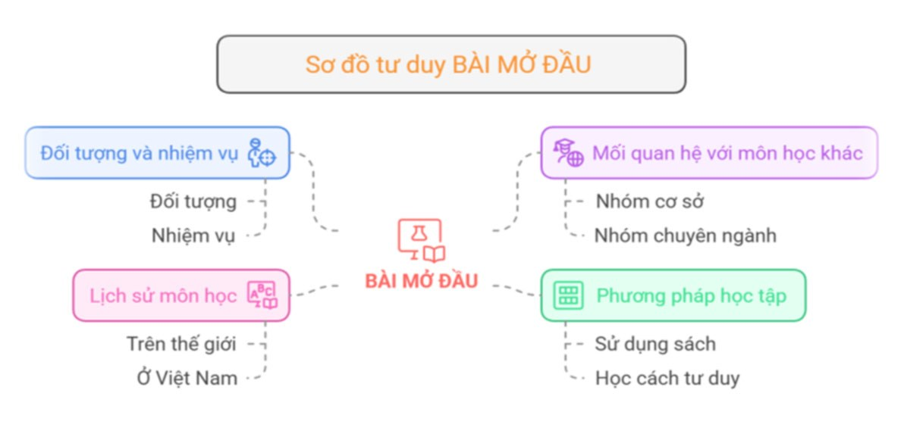
TRƯỜNG ĐẠI HỌC TÂN TRÀO

môi trường xung quanh”. Việc tích hợp các công cụ AI không chỉ hỗ trợ giảng viên trong việc hướng dẫn sinh viên tiếp cận các phương pháp giảng dạy tiên tiến mà còn góp phần nâng cao hiệu quả học tập.
Trong quá trình nghiên cứu và áp dụng vào thực tiễn giảng dạy, chúng tôi đã lựa chọn một số công cụ AI tối ưu nhằm hỗ trợ thiết kế bài giảng một cách khoa học và trực quan. Thông qua việc giới thiệu và phân tích những ưu điểm vượt trội của các công cụ này, giảng viên có thể khơi gợi sự chủ động, sáng tạo cho sinh viên, giúp họ không chỉ tìm hiểu, khám phá mà còn thực hành hiệu quả việc sử dụng AI trong quá trình học tập. Từ đó, sinh viên có thể áp dụng linh hoạt các công nghệ hiện đại để thiết kế bài giảng sinh động, tăng tính tương tác và tạo hứng thú trong giờ học. Chúng tôi đã lựa chọn một số công cụ AI ứng dụng trong học phần “Phương pháp cho trẻ mầm non khám phá khoa học về môi trường xung quanh” như sau:
−ChatGPT, Claude.ai, Gemini, Copilot...: Hỗ trợ cho sinh viên soạn giáo án, xây dựng câu hỏi trắc nghiệm, thiết kế bài giảng phù hợp với trẻ mầm non.
− Canva, MidJourney, Ideogram, Napkin.ai...: Giúp sinh viên thiết kế sơ đồ tư duy, bài giảng minh họa sinh động và trực quan.
− Gamma App, Slide Go, Beautiful.ai, Prezi...: Hỗ trợ tạo bài giảng chuyên nghiệp, nâng cao khả năng truyền đạt nội dung.
− Capcut, Klinh AI, Hailuo AI...: Hỗ trợ tạo nhân vật ảo và lồng tiếng AI, giúp chỉnh sửa video chuyên nghiệp, tạo nội dung giảng dạy hấp dẫn, nâng cao tính tương tác.
− Kahoot!, Quizizz, Wordwall...: Xây dựng trò chơi tương tác và bài kiểm tra trực tuyến giúp sinh viên tiếp thu kiến thức một cách hiệu quả.
− Classkick, Google Forms: Cung cấp nền tảng nhận phản hồi tức thì, giúp sinh viên cải thiện và điều chỉnh nội dung giảng dạy dựa trên đánh giá của giảng viên.
2.2.2. Hướng dẫn sinh viên ứng dụng AI trong giảng dạy và thực hành học phần “Phương pháp cho trẻ mầm non khám phá khoa học về MTXQ”
* Ứng dụng AI trong giảng dạy nội dung lý thuyết của học phần “Phương pháp cho trẻ mầm non khám phá khoa học về MTXQ”
Ngay từ “Bài mở đầu” của học phần, để SV có cái nhìn tổng quát về môn học cũng như thấy được sự hấp dẫn của các công cụ AI, chúng tôi đã trình bày nội dung bài học bằng những công cụ AI sau đây:
Thứ nhất, phần khởi động nội dung bài học chúng tôi đã sử dụng công cụ Quizizz để thiết kế trò chơi “Đoán hình − Đoán chữ” giúp sinh viên nhận diện nhanh các hoạt động khám phá khoa học cho trẻ mầm non.
− Cách thức thực hiện nội dung này trên công cụ Quizizz như sau:
+ Chuẩn bị 10 câu hỏi sử dụng hình ảnh hoặc mô tả một hoạt động khám phá khoa học về môi trường xung quanh cho trẻ mầm non.
+ Tạo bài các trắc nghiệm trên công cụ Quizizz bằng cách nhập câu hỏi và các phương án trả lời. (Bật chế độ hẹn giờ để tạo sự kịch tính).
+ Cho sinh viên trả lời theo nhóm để tăng tính tương tác.
+ Thảo luận nhanh sau mỗi câu hỏi để giải thích câu trả lời đúng.
Thứ hai, sử dụng công cụ Napkin.ai để giới thiệu nội dung chính của “Bài mở đầu” gồm 4 phần: Đối tượng, nhiệm vụ môn học; Mối quan hệ với các môn học khác; Phương pháp học; Lịch sử môn học.

Hình 1. Sơ đồ tư duy “Bài mở đầu”

Hội thảo Khoa học “Đổi mới chương trình giáo dục và giảng dạy sáng tạo nhằm đáp ứng nhu cầu phát triển năng lực của người học”

259
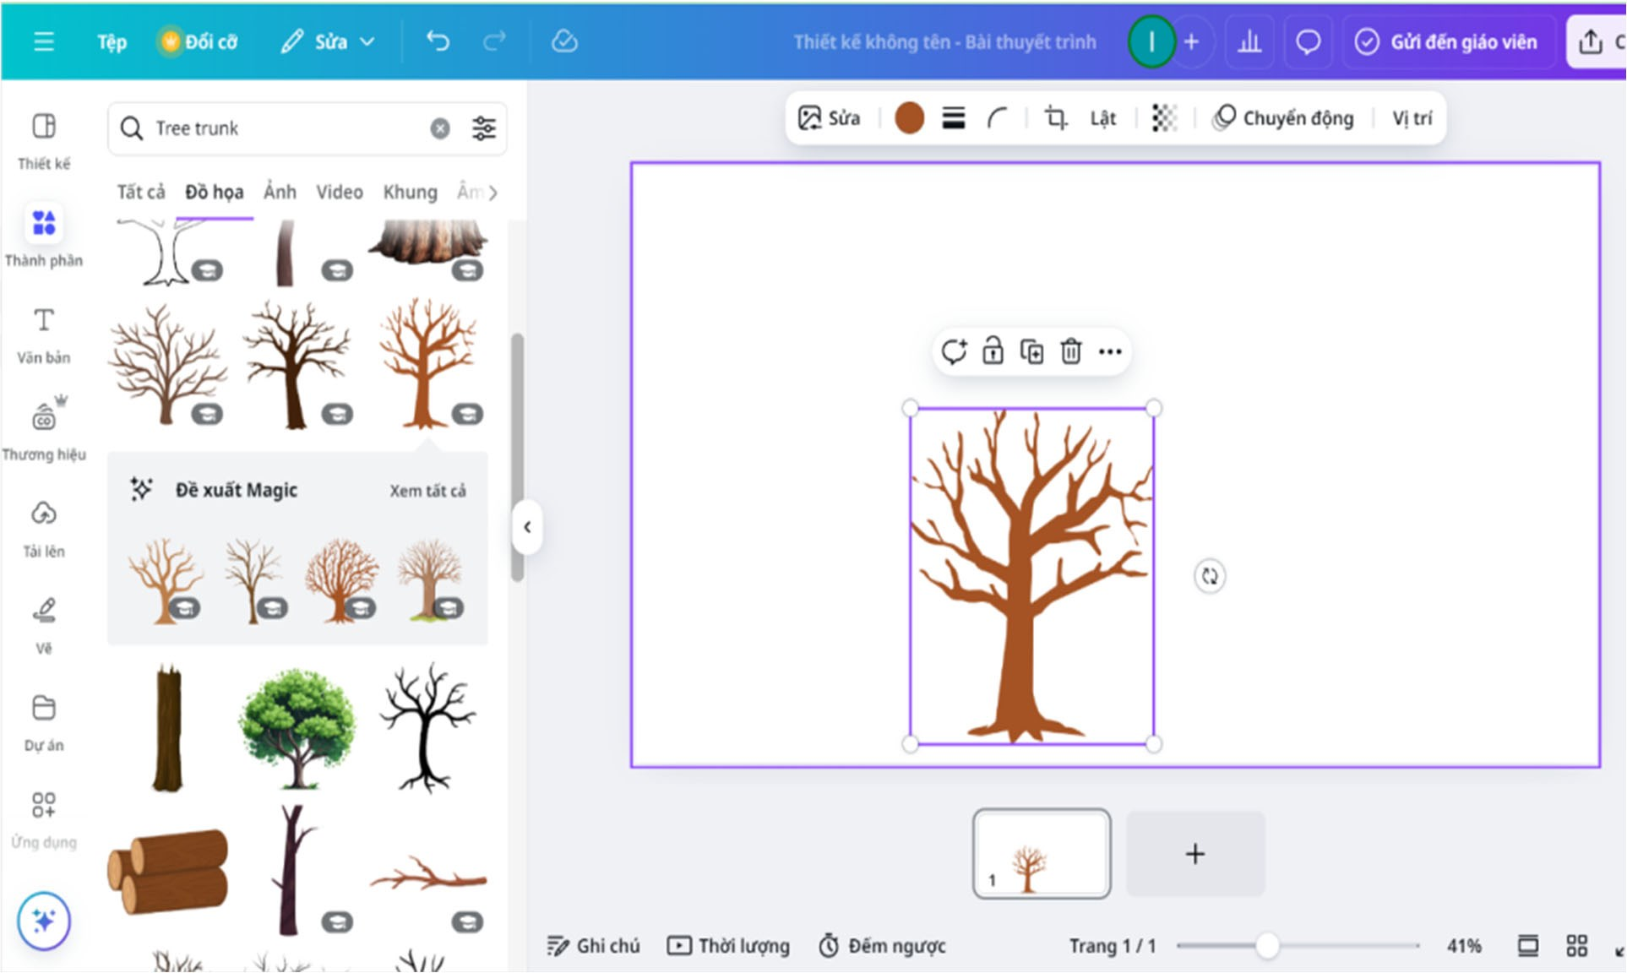
TRƯỜNG ĐẠI HỌC TÂN TRÀO

Thứ ba, công cụ Gamma và Canva AI dùng để thiết kế nội dung chính của bài học. Để sử dụng app Gamma cho nội dung “bài mở đầu” GV hướng dẫn SV thực hiện trình tự theo các bước sau:
+ Truy cập trang web của Gamma (https://gamma.app/) hoặc tải ứng dụng về thiết bị, đăng ký tài khoản hoặc đăng nhập bằng email.
+ Tạo bài giảng mới bằng cách chọn “Create new presentation” để thiết kế bài giảng, chọn template phù hợp với nội dung giảng dạy cho sinh viên ngành mầm non (ví dụ: hình ảnh lớn, màu sắc tươi sáng, có nhiều biểu đồ trực quan...).
+ Nhập nội dung bài giảng: Sử dụng nội dung từ bài giảng và tổ chức thành từng phần.
+ Chỉnh sửa và thiết kế trực quan (Sử dụng AI hỗ trợ tạo nội dung của Gamma để gợi ý cách trình bày phù hợp, thêm hình ảnh, video, GIF để bài giảng sinh động). Dùng các khối nội dung (cards) để tạo bố cục dễ hiểu.
+ Xuất bản và chia sẻ: Xuất bản bài giảng dưới dạng PDF, PowerPoint hoặc link trực tuyến hoặc chia sẻ bài giảng với sinh viên thông qua Google Classroom, email hoặc link trực tiếp.
Thứ tư, để củng cố bài học giáo viên cho sinh viên thảo luận và thực hành theo nhóm bằng cách vẽ “Cây tri thức” bằng phần mềm Canva AI. Thông qua việc thực hành giúp SV làm quen và rèn luyện kĩ năng ứng dụng công nghệ AI vào học tập, đồng thời qua hoạt động này SV hệ thống hóa được nội dung môn học một cách trực quan, từ đó dễ dàng ghi nhớ và vận dụng trong thực tế giảng dạy.

Hình 2: “Cây tri thức” trong phần mềm Canva 2.2.3. Tổ chức hoạt động tập giảng với ứng dụng công nghệ AI
A. Lựa chọn đề tài và hướng dẫn sinh viên thực hiện
Giảng viên tổ chức thảo luận với sinh viên để lựa chọn đề tài phù hợp, sau đó yêu cầu sinh viên soạn giáo án và thiết kế nội dung trình chiếu ứng dụng AI phù hợp với trẻ mầm non. Sinh viên được chia nhóm để thực hiện và trình bày sản phẩm trước lớp để các nhóm khác nhận xét.
Đề tài: Soạn giáo án “Khám phá bắp ngô” Dành cho trẻ 5 – 6 tuổi, theo phương pháp giáo dục STEAM. Yêu cầu: Sử dụng các công cụ AI để hỗ trợ soạn giáo án và thiết kế nội dung tập giảng.
B. Kết quả thực hiện * Về giáo án
− Sinh viên sử dụng ChatGPT để nhanh chóng xây dựng nội dung giáo án.

260
Hội thảo Khoa học “Đổi mới chương trình giáo dục và giảng dạy sáng tạo nhằm đáp ứng nhu cầu phát triển năng lực của người học”
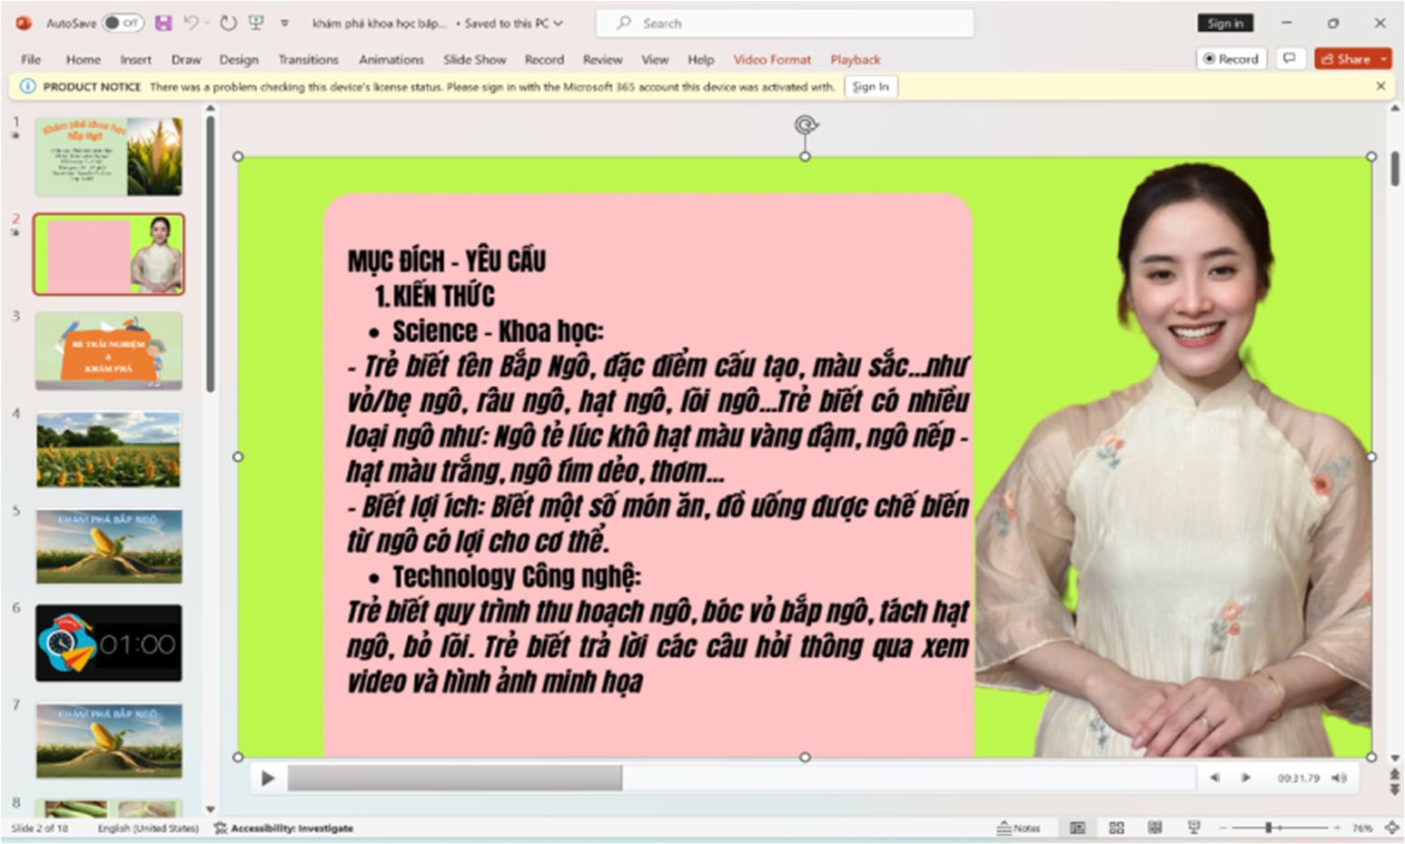
TRƯỜNG ĐẠI HỌC TÂN TRÀO

− Nội dung bài giảng đảm bảo 5 lĩnh vực STEAM: * Mục tiêu:
+ Science (Khoa học): Trẻ nhận biết đặc điểm, cấu tạo và lợi ích của bắp ngô.
+ Technology (Công nghệ): Trẻ quan sát quy trình thu hoạch, sơ chế ngô qua video. + Engineering (Kỹ thuật): Thực hành bóc vỏ, tách hạt và lưu kết quả.
+ Arts (Nghệ thuật): Sáng tạo với tranh ảnh, đồ chơi từ nguyên liệu bắp ngô.
+ Mathematics (Toán học): Đếm số hạt, so sánh kích thước, nhận diện hình dạng. * Tiến trình tổ chức hoạt động
+ Khởi động: Tạo hứng thú với nhân vật “Bác nông dân” giới thiệu về bắp ngô. + Khám phá: Trẻ quan sát, thảo luận và thực hành bóc vỏ, tách hạt bắp ngô.
+ Giải thích: Tổng hợp, phân tích kết quả khám phá và mở rộng kiến thức về các loại ngô.
+ Củng cố & Vận dụng: Chơi trò chơi “Ghép hình bắp ngô” và trải nghiệm làm bắp rang bơ. + Đánh giá: Trẻ tự nhận xét về bài học, giáo viên tổng kết và củng cố nội dung.
* Kết quả thiết kế nội dung tập giảng
Trình bày mục tiêu giờ học trước khi tiến hành tập giảng.

Hình 3: Slide SV ứng dụng công cụ HeyGen trình bày mục tiêu giờ học * Tiến trình hoạt động
1. Khởi động:
− Sử dụng HeyGen để tạo nhân vật “Bác nông dân” giới thiệu về bắp ngô, giúp trẻ hào hứng hơn với bài học.
− Sử dụng Quizizz để tổ chức trò chơi “Đoán hình – Đoán chữ” về các loại ngô. 2. Khám phá:
− Trẻ quan sát hình ảnh trực quan từ Canva, Gamma App.
− Thảo luận và thực hành bóc vỏ, tách hạt bắp ngô, lưu kết quả trên bảng trình chiếu AI. 3. Giải thích:
− Tổng hợp kết quả khám phá, mở rộng kiến thức bằng video do Hailuo AI tạo, trong đó nhân vật bắp ngô tự động giải thích về lợi ích của mình.

Hội thảo Khoa học “Đổi mới chương trình giáo dục và giảng dạy sáng tạo nhằm đáp ứng nhu cầu phát triển năng lực của người học”

261
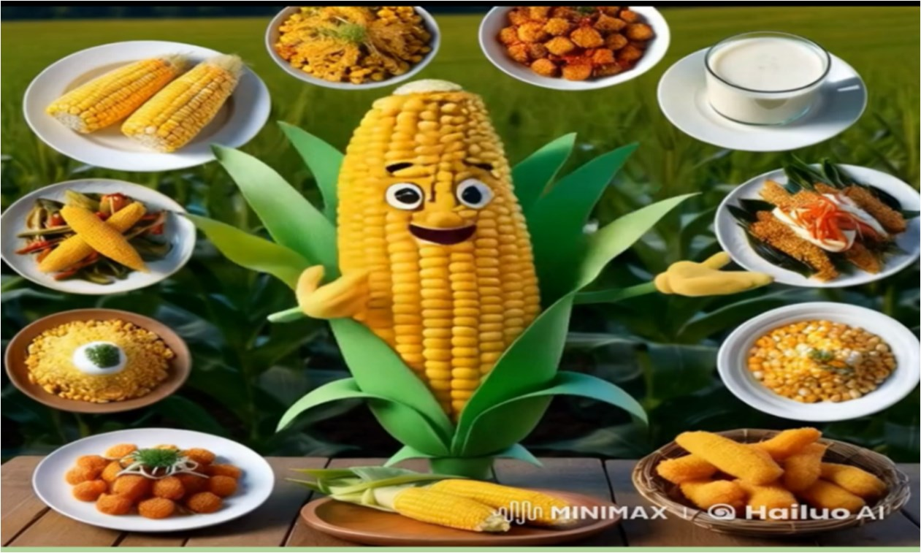
TRƯỜNG ĐẠI HỌC TÂN TRÀO

Hình 4: Slide SV sử dụng công cụ Hailuo AI tônge hợp nội dung bài học 4. Củng cố & Vận dụng:
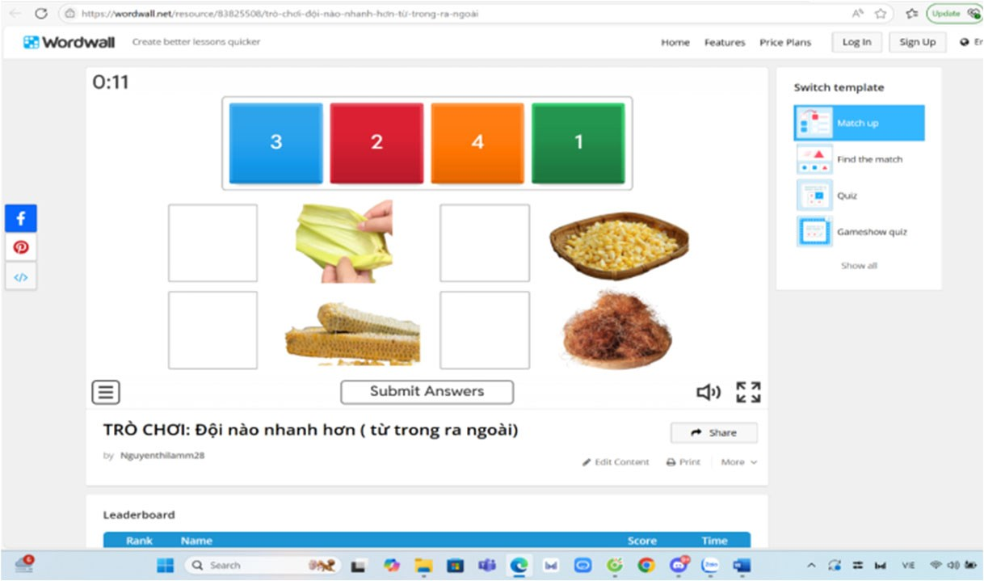
− Chơi trò chơi “Ghép hình bắp ngô” trên Wordwall. − Trải nghiệm làm bắp rang bơ và chia sẻ cảm nhận.

Hình 5: Trò chơi sử dụng công cụ Wordwall. 5. Đánh giá:
− Trẻ tự nhận xét về bài học.
− Sinh viên sử dụng Google Forms để thu thập phản hồi của trẻ.
Như vậy, việc ứng dụng AI vào giảng dạy không chỉ giúp tối ưu hóa quá trình học tập mà còn mở ra cơ hội sáng tạo cho sinh viên trong thiết kế bài giảng. Bằng cách kết hợp các công cụ hiện đại, giảng viên không chỉ truyền tải kiến thức mà còn khuyến khích sinh viên chủ động, sáng tạo và nâng cao năng lực giảng dạy trong bối cảnh giáo dục số hóa. AI không chỉ là công cụ hỗ trợ mà còn là cầu nối giúp sinh viên ngành mầm non tiếp cận với phương pháp giảng dạy tiên tiến, đáp ứng yêu cầu đổi mới giáo dục hiện đại.
3. Kết luận
Giáo viên đóng vai trò then chốt trong hệ thống giáo dục, là lực lượng cốt cán biến các mục tiêu giảng dạy thành hiện thực, quyết định chất lượng và hiệu quả giáo dục. Đối với giáo viên mầm non, bên cạnh việc nắm vững cơ sở lý luận, họ cần được rèn luyện kỹ năng tổ chức hoạt động giáo dục một cách khoa học và sáng tạo. Chính vì vậy, việc đổi mới phương pháp giảng dạy các học phần chuyên ngành là yêu cầu tất yếu nhằm kích thích hứng thú học tập của sinh viên. Việc hướng dẫn sinh viên ứng dụng trí tuệ nhân tạo trong thiết kế bài giảng không chỉ giúp nâng cao chất lượng đào tạo mà còn phát triển tư duy sáng tạo, khả năng tư duy phản biện và kỹ năng làm việc nhóm. Ứng dụng AI trong học phần “Phương pháp cho trẻ mầm non khám phá khoa học về môi trường xung quanh” giúp sinh viên chủ động hơn trong việc tiếp thu tri thức, sáng tạo bài giảng, đồng thời đáp ứng yêu cầu đổi mới giáo dục mầm non trong thời đại số.

262
Hội thảo Khoa học “Đổi mới chương trình giáo dục và giảng dạy sáng tạo nhằm đáp ứng nhu cầu phát triển năng lực của người học”
TRƯỜNG ĐẠI HỌC TÂN TRÀO

TÀI LIỆU THAM KHẢO

[1]. Falmagne, J.-C., Albert, D., Doble, C. W., Eppstein, M. J., & Hu, X. (2013). Knowledge Spaces: Applications in Education. Springer Science & Business Media.
[2]. Luckin, R., Holmes, W., Griffiths, M., & Forcier, L. B. (2016). Artificial Intelligence and the Future of Learning. London: UCL Knowledge Lab.
[3]. Russell, S., & Norvig, P. (2020). Artificial Intelligence: A Modern Approach (4th ed.). Pearson.
[4]. Siemens, G., & Long, P. (2011). Penetrating the Fog: Analytics in Learning and Education. Educause Review, 46(5), 30 – 32.
[5]. VanLehn, K. (2011). The Relative Effectiveness of Human Tutoring, Intelligent Tutoring Systems, and Other Tutoring Systems. Educational Psychologist, 46(4),197 – 221.
[6]. Woolf, B. P. (2010). Building Intelligent Interactive Tutors: Student-centered Strategies for Revolutionizing E-learning. Morgan Kaufmann.
[7]. Bùi Duy Phương (2024).Trở thành giáo viên toàn năng nhờ AI, NXB Lao Động.
[8]. Hoàng Thị Oanh − Nguyễn Thị Xuân (2008). Giáo trình Phương pháp cho trẻ mầm non khám phá khoa học về môi trường xung quanh. NXB Giáo dục.
[9]. Hoàng Thị Phương (2008). Giáo trình Lí luận và phương pháp hướng dẫn trẻ làm quen với môi trường xung quanh. NXB Đại học Sư phạm.
[10]. Quyết định số 749/QĐ-TTg ngày 03/6/2020 của Thủ tướng Chính phủ về việc phê duyệt “Chương trình Chuyển đổi số quốc gia đến năm 2025, định hướng đến năm 2030”.
[11]. Quyết định số 117/QĐ-TTg ngày 25/01/2017 phê duyệt Đề án “Tăng cường ứng dụng CNTT trong quản lý và hỗ trợ các hoạt động dạy − học, NCKH góp phần nâng cao chất lượng GDĐT giai đoạn 2016 – 2020, định hướng đến 2025”.

